***„Hier hab ich so manches liebe Mal***

***mit meiner Laute gesessen…..“***

***Hommage an den Weserfluss, seine Landschaft und Geschichten***

**Text und Lesung: Marie Anne Langefeld**

**13.11.2024, im Katharinenhaus um 15:00 Uhr**

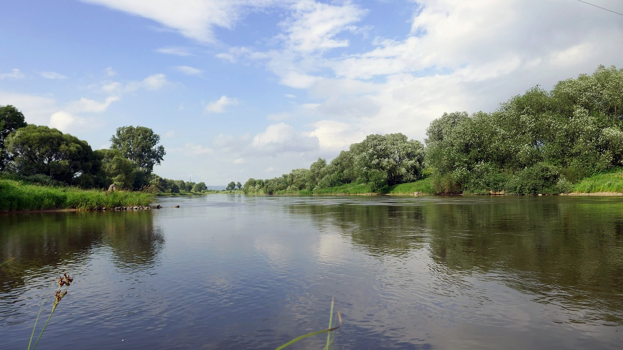

Mit der MS „Weserwelle“ geht es auf einer imaginären Schiffsreise von Münden bis Bodenwerder und wieder zurück.

Steigen Sie ein und erleben Sie Geschichte und Geschichtchen um den

„märchenhaften“ Weserfluss. So sind Begegnungen mit der Nonne Katharina, dem Grafen Kroko und seinen Töchtern, Baron von Münchhausen oder dem Gestiefelten Kater durchaus möglich. Und wenn Sie dann am Doktorwerder in Münden wieder anlanden, dann hat dieser Ihnen noch so manches aus seiner wechselvollen Geschichte über die Jahrhunderte hinweg zu erzählen. Gute Unterhaltung ist garantiert.